Федеральное государственное автономное образовательное учреждение высшего образования
«Национальный исследовательский университет ИТМО»
Факультет программной инженерии и компьютерной техники
Направление подготовки 09.03.04 «Программная инженерия» –
Системное и прикладное программное обеспечение

Отчёт
По домашней работе
по предмету
Компьютерные сети

Выполнил:
студент 3 курса
Батманов Даниил Евгеньевич
Группа: Р3307
Принял:
Авксентьева Елена Юрьевна
Отчёт принят «__»_____2025 г.
Оценка: ___________

г. Санкт-Петербург, 2025

Этап 1. Формирование сообщения

Cообщение: C1C4C5
Сообщение в двоичном коде: 110000011100010011000101
Длина сообщения: 3 байта (24 бита)

Этап 2. Физическое кодирование исходного сообщения

AMI
Верхняя граница частот: 50 МГц
Нижняя граница частот: 10 МГц
Середина спектра: 30 МГц
Средняя частота: (11*f0/1 + 2*f0/2 + 6*f0/3 + 5*f0/5)/24 = 31.25 МГц
Спектр сигнала: 40 МГц
Полоса пропускания: 40 МГц
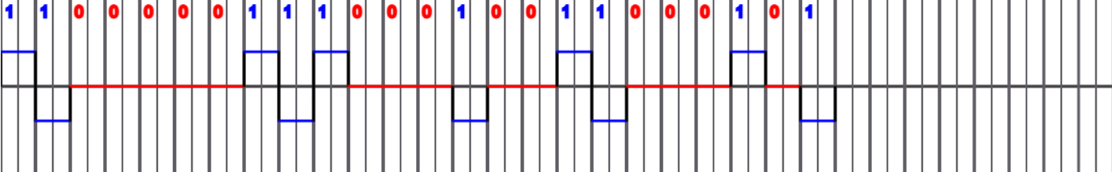
M2
Верхняя граница частот: 100 МГц
Нижняя граница частот: 50 МГц
Середина спектра: 75 МГц
Средняя частота: (28*f0 + 20 *f0/2)/ 48 = 79.16666666666667 МГц
Спектр сигнала: 50 МГц
Полоса пропускания: 50 МГц
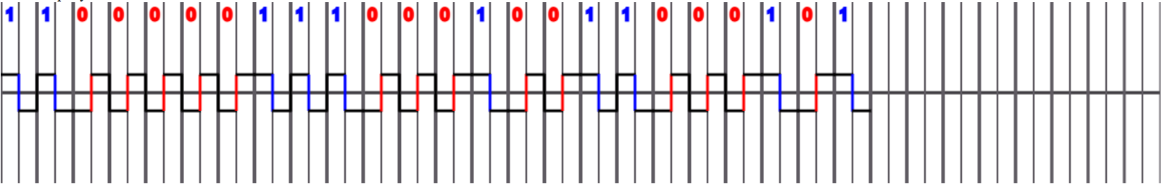
NRZ
Верхняя граница частот: 50 МГц
Нижняя граница частот: 10 МГц
Середина спектра: 30 МГц
Средняя частота: (4*f0/1 + 6*f0/2 + 9*f0/3 + 5*f0/5)/24 = 22.916666666666668 МГц
Спектр сигнала: 40 МГц
Полоса пропускания: 40 МГц
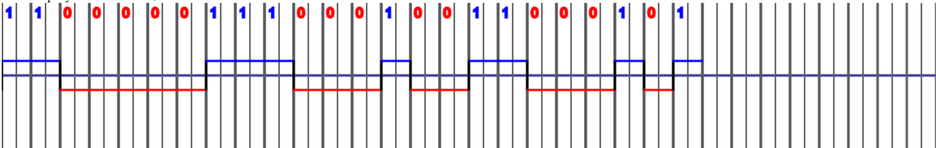
PAM-5
Верхняя граница частот: 25 МГц
Нижняя граница частот: 12.5 МГц
Середина спектра: 18.75 МГц
Средняя частота: (16*f0/1 + 8*f0/2)/24 = 20.833333333333332 МГц
Спектр сигнала: 12.5 МГц
Полоса пропускания: 12.5 МГц
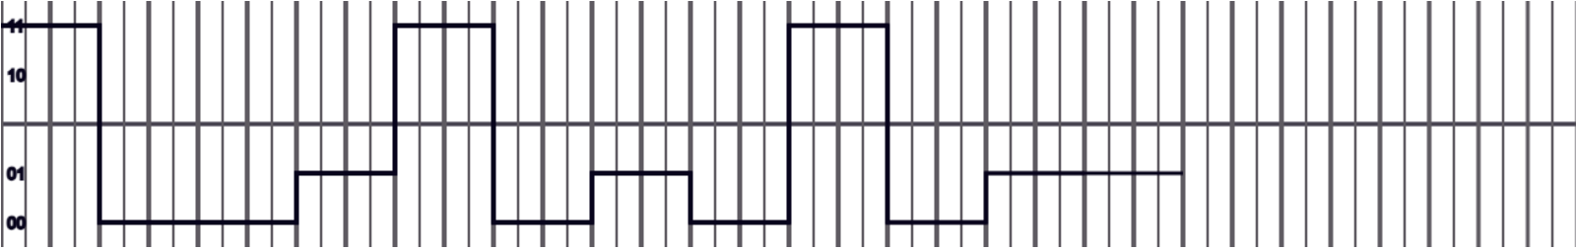

Сравнительный анализ

Метод кодирования | Спектр сигнала (МГц) | Самосинхронизация | Постоянная составляющая | Обнаружение ошибок
M2 | 50 | Есть | Нет | Есть
AMI | 40 | Нет | Есть | Есть
NRZ | 40 | Нет | Есть | Нет
PAM-5 | 12.5 | Нет | Есть | Есть

В результате сравнения выбранных мною 4 методов физического кодирования можно сделать вывод, что лучшим способом кодирования является M2, так как он обеспечивает отсутствие постоянной составляющей, что сказывается на преобладании высоких частот и наиболее качественной передачи сигнала. Данный способ кодирования обладает самосинхронизацией и механизмом обнаружения ошибок, что выгодно выделяет его на фоне остальных методов.

Этап 3. Логическое кодирование исходного сообщения (4B/5B)

Сообщение закодированное при помощи 4B/5B: 110100100111010010101101001011
16-ый код сообщения полученного при помощи 4B/5B: 349d2b4b
Длина сообщения полученного при помощи 4B/5B: 3.75 байт (30 бит)
Избыточность: 0.25
NRZ
Верхняя граница частот: 50 МГц
Нижняя граница частот: 16.(6) МГц
Середина спектра: 33.3 МГц
Средняя частота: (37*f0/1 + 30*f0/2 + 63*f0/3 + 28*f0/4 + 20*f0/5 + 6*f0/6)/184 = 23.097826086956523 МГц
Спектр сигнала: 33.4 МГц
Полоса пропускания: 33.4 МГц
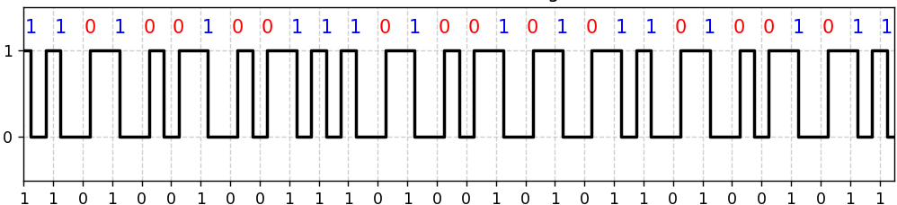

Этап 4. Скремблирование исходного сообщения

Полином: Bi = Ai ⨁ Bi-3 ⨁ Bi-5
Исходное сообщение: 110000011100010011000101
B1 = A1 = 1
B2 = A2 = 1
B3 = A3 = 0
B4 = A4 ⨁ B1 = 0 ⨁ 1 = 1
B5 = A5 ⨁ B2 = 0 ⨁ 1 = 1
B6 = A6 ⨁ B3 ⨁ B1 = 0 ⨁ 0 ⨁ 1 = 1
B7 = A7 ⨁ B4 ⨁ B2 = 0 ⨁ 1 ⨁ 1 = 0
B8 = A8 ⨁ B5 ⨁ B3 = 1 ⨁ 1 ⨁ 0 = 0
B9 = A9 ⨁ B6 ⨁ B4 = 1 ⨁ 1 ⨁ 1 = 1
B10 = A10 ⨁ B7 ⨁ B5 = 1 ⨁ 0 ⨁ 1 = 0
B11 = A11 ⨁ B8 ⨁ B6 = 0 ⨁ 0 ⨁ 1 = 0
B12 = A12 ⨁ B9 ⨁ B7 = 0 ⨁ 1 ⨁ 0 = 1
B13 = A13 ⨁ B10 ⨁ B8 = 0 ⨁ 0 ⨁ 0 = 0
B14 = A14 ⨁ B11⨁ B9 = 1 ⨁ 0 ⨁ 1 = 0
B15 = A15 ⨁ B12 ⨁ B10 = 0 ⨁ 1 ⨁ 0 = 1
B16 = A16 ⨁ B13 ⨁ B11 = 0 ⨁ 0 ⨁ 0 = 0
B17 = A17 ⨁ B14 ⨁ B12 = 1 ⨁ 0 ⨁ 1 = 0
B18 = A18 ⨁ B15 ⨁ B13 = 1 ⨁ 1 ⨁ 0 = 0
B19 = A19 ⨁ B16 ⨁ B14 = 0 ⨁ 0 ⨁ 0 = 0
B20 = A20 ⨁ B17 ⨁ B15 = 0 ⨁ 0 ⨁ 1 = 1
B21 = A21 ⨁ B18 ⨁ B16 = 0 ⨁ 0 ⨁ 0 = 0
B22 = A22 ⨁ B19 ⨁ B17 = 1 ⨁ 0 ⨁ 0 = 1
B23 = A23 ⨁ B20 ⨁ B18 = 0 ⨁ 1 ⨁ 0 = 1
B24 = A24 ⨁ B21 ⨁ B19 = 1 ⨁ 0 ⨁ 0 = 1
Получившееся сообщение: 110111001001001000010111
В шестнадцатеричном коде: DC 93 17
Длина сообщения 3 байта (24 бита)
Максимальное количество повторяющихся символов: 3

NRZ
Верхняя граница частот: 50 МГц
Нижняя граница частот: 16.(6) МГц
Середина спектра: 33.3 Мгц
Средняя частота: (4*f0/1 + 6*f0/2 + 9*f0/3 + 5*f0/5)/24 = 22.916666666666668 МГц
Спектр сигнала: 34.4 МГц
Полоса пропускания: 34.4 МГц
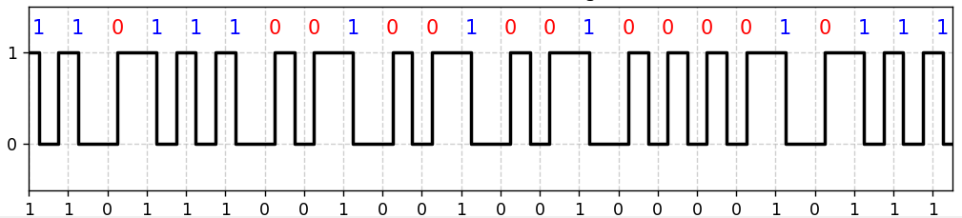

Этап 5. Сравнительный анализ результатов кодирования

Метод кодирования | Полезная пропускная способность | Спектр | Синхронизация | Обнаружение ошибок
Избыточное | Уменьшается | Сужается | Есть | Есть
Скремблирование | Сохраняется | Сужается | Нет | Нет

Вывод

В процессе выполнения задания я изучил различные методы физического и логического кодирования сообщений, рассмотрел их преимущества и недостатки. В результате пришел к выводу, что универсального идеального способа кодирования не существует. Каждый метод имеет свои сильные и слабые стороны, поэтому выбор оптимального варианта зависит от конкретных условий и исходных данных. В моем случае наилучшим оказался код M2, так как он не содержит постоянной составляющей.

